**Тема 4. Економічна безпека та її роль в розвитку світового господарства та МЕВ**

1. Економічна безпека та її місце в системі міжнародної безпеки.

2. Рівні економічної безпеки. Взаємозв’язок економічної безпеки підприємства, регіону, країни.

3. Основні загрози міжнародній економічній безпеці.

4. Концепція фінансової безпеки України та її місце у забезпечення економічного суверенітету.

**1. Економічна безпека та її місце в системі міжнародної безпеки**

**Економічна безпека** – це стан національної економіки, який дає змогу зберігати стійкість до внутрішніх та зовнішніх загроз, забезпечувати високу конкурентоспроможність у світовому економічному середовищі і характеризує здатність національної економіки до сталого та збалансованого зростання.

Економічна безпека має досить складну внутрішню структуру, яка містить три найважливіші елементи:

– **економічну незалежність**, що означає насамперед можливість здійснення державного контролю над національними ресурсами, здатність використовувати національні конкурентні переваги для забезпечення рівноправної участі держави у міжнародній торгівлі та коопераційних зв’язках;

– **стійкість і стабільність національної економіки**, яка передбачає міцність і надійність усіх елементів економічної системи, захист усіх форм власності, створення гарантій для ефективної підприємницької діяльності, стримування дестабілізуючих факторів;

– **здатність до саморозвитку і прогресу**, тобто спроможність самостійно реалізовувати й захищати національні економічні інтереси, здійснювати постійну модернізацію виробництва, ефективну інвестиційну та інноваційну політику, розвивати інтелектуальний та трудовий потенціал країни.

***Сутність економічної безпеки держави можливо виокремити через її ключові ознаки:***

– основу економічної безпеки складають економічні відносини, тобто суспільні відносини, що виникають між фізичними та юридичними особами з питань виробництва, розподілу, обміну та споживання матеріальних благ та послуг;

– стан економічної безпеки залежить від стійкості економічних відносин, що являє собою їх міцність, надійність, передбачуваність, а також здатність протистояти зовнішнім та внутрішнім впливам, швидко адаптуватися до змін навколишнього середовища;

– економічна безпека створює умови для надійного захисту економічних інтересів держави, а громадяни можуть в повній мірі реалізувати надані їм права і свободи, які безпосередньо пов’язані зі сферою економіки, так і тих, що мають опосередковане відношення до неї;

– система економічних відносин сприяє розвитку національної економіки, що виражається у збільшенні показників добробуту населення, прибутку країни від торгівлі з іншими державами, збільшення обсягів вироблення продукції;

– економічна безпека сприяє тому, що держава здатна конкурувати з іншими країнами з позицій якості товарів, послуг, технологій виробництва, умов для розвитку економічних відносин та ін.

Політика економічної безпеки ґрунтується на певних ***принципах,*** які становлять політичну і правову базу для оцінювання зовнішніх і внутрішніх загроз, формування національних економічних інтересів і стратегії економічної безпеки:

– верховенство закону у забезпеченні економічної безпеки;

– додержання балансу економічних інтересів особи, сім'ї, суспільства, держави;

– взаємна відповідальність особи, сім'ї, суспільства, держави за гарантування економічної безпеки;

– своєчасність і адекватність заходів щодо відвернення загроз і захисту національних економічних інтересів;

– пріоритет договірних (мирних) заходів у вирішенні як внутрішніх, так і зовнішніх конфліктів економічного характеру;

– інтеграція національної економічної безпеки в міжнародну економічну безпеку.

**Теорії економічної безпеки**

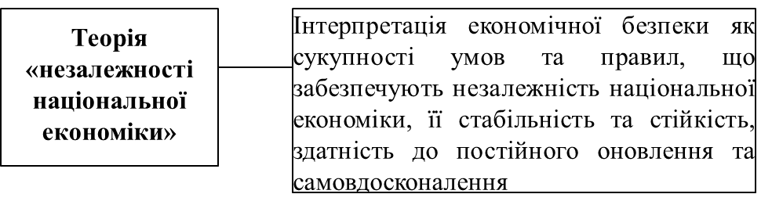

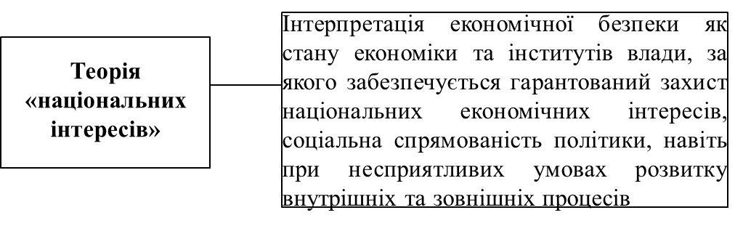

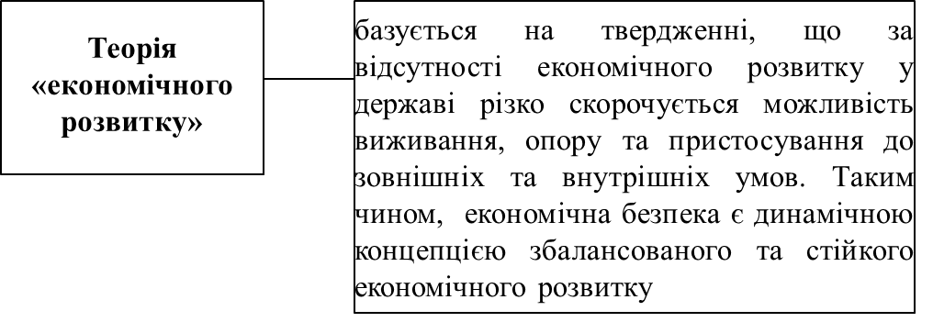

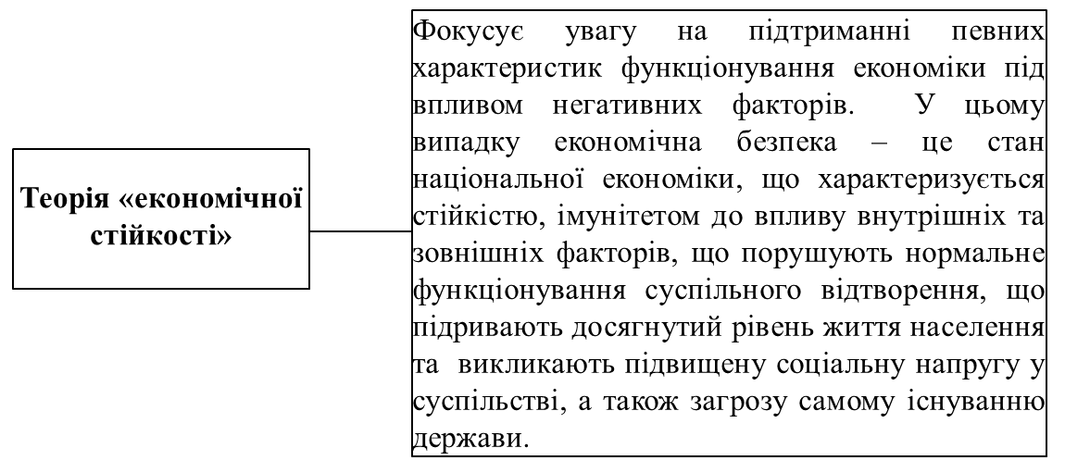

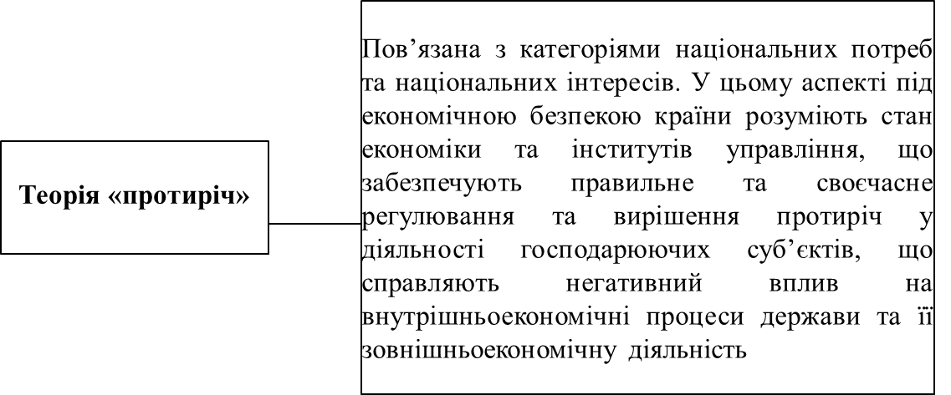

**2. Рівні економічної безпеки. Взаємозв’язок економічної безпеки підприємства, регіону, країни**

Економічна безпека країни може трактуватися як поєднання:

– економічної безпеки держави, тобто безпеки макрорівня,

– безпеки економічних суб’єктів, тобто безпеки мікрорівня.

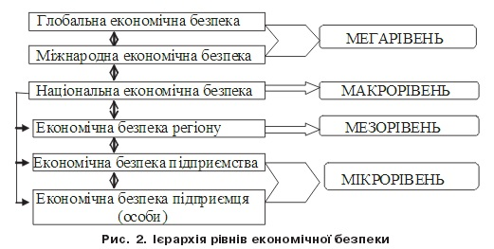

1. **Мегарівень (Глобальна та міжнародна економічна безпека)**  
   Це рівень економічної безпеки, що охоплює світову економіку та міжнародні економічні відносини. Включає питання стабільності світової фінансової системи, торгівлі, енергетичної безпеки, екологічних загроз та економічної взаємозалежності держав.
2. **Макрорівень (Національна економічна безпека)**  
   Це рівень економічної безпеки окремої держави. Включає здатність країни забезпечувати економічну стабільність, конкурентоспроможність, фінансову незалежність, продовольчу безпеку, технологічний розвиток та захист національних інтересів у глобальній економіці.
3. **Мезорівень (Економічна безпека регіону)**  
   Визначає економічну стабільність і розвиток окремих регіонів у межах держави. Охоплює питання розподілу ресурсів, інвестицій, інфраструктури, економічної спеціалізації та взаємодії регіонів між собою і з центром.
4. **Мікрорівень (Економічна безпека підприємства)**  
   Це рівень економічної безпеки окремих підприємств та організацій. Включає фінансову стійкість, конкурентоспроможність, управління ризиками, захист від економічних загроз (банкрутство, рейдерство, шахрайство тощо).
5. **Індивідуальний рівень (Економічна безпека особи)**  
   Відображає економічну безпеку окремої людини. Охоплює рівень доходів, доступ до робочих місць, соціального захисту, медичних послуг, освіти та інших факторів, що забезпечують економічну стабільність особистості.

Ця класифікація допомагає комплексно оцінювати економічну безпеку на різних рівнях та розробляти стратегії її забезпечення.

Взаємозв’язок економічної безпеки держави, галузі та підприємства зображений на рисунку.

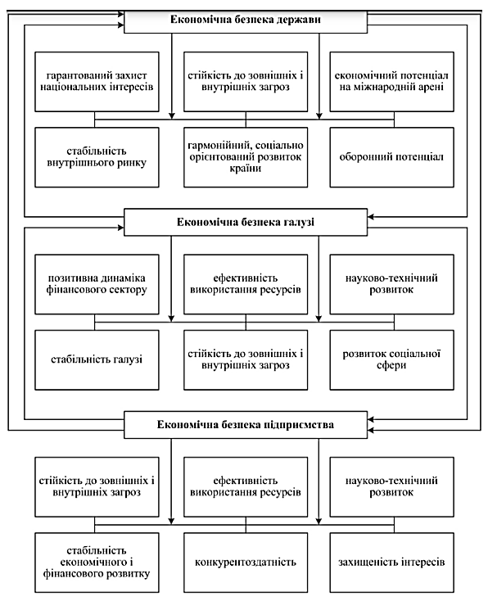

Традиційно у системі економічної безпеки виділяють дві складові: зовнішню і внутрішню.

* ***Внутрішня*** економічна безпека включає інноваційно-технологічну, інформаційно-економічну, інвестиційну, енергетичну, фінансову, сировинно-ресурсну, продовольчу, соціальну, воєнно-економічну та соціальну безпеку.
* ***До зовнішньої*** складової економічної безпеки належать експортна, імпортна та інтеграційна безпека

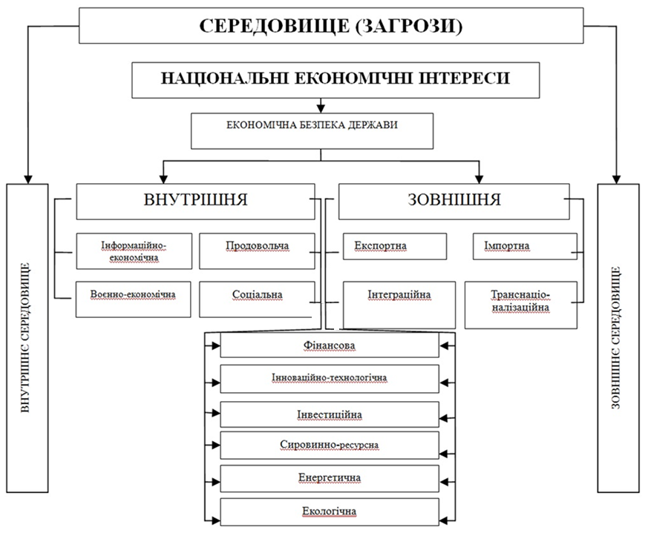

Економічна безпека держави є інтегральною характеристикою стану економічної системи, оскільки система включає ряд підсистем – найважливіших, взаємопов’язаних структурних складових безпеки, що відображають функціонування окремих сфер економіки: інвестиційну, інноваційну, фінансову, соціальну, зовнішньоекономічну, енергетичну, продовольчу, демографічну. Цей перелік може доповнюватися або уточнюватися як за складовими, так і за індикаторами в кожної складової.

Усвою чергу, економічна безпека є підсистемою системи вищого рівня – національної безпеки, щодосягається таким рівнем розвитку і таким станом захищеності економіки, який в повній мірі забезпечує потреби держави і створює умови для інноваційного розвитку.

**Національні економічні інтереси** – це сукупність об’єктивних економічних потреб незалежної держави, які виявляються в єдності різних економічних інтересів нації, що відображає суспільні потреби, задоволення яких забезпечує ефективний, стабільний соціально-економічний розвиток країни та формує конкурентоспроможну національну економіку.

Можна застосувати таку класифікацію національних економічних інтересів:

1. За ступенем важливості: життєво важливі; стратегічні; тактичні.

2. За тривалістю дії: довготривалі; середньотривалі; короткотривалі.

3. За характером зіткнення: паралельні; конфронтаційні; розбіжні; спільні.

4. За місцем дії: внутрішні; зовнішні.

5. За ступенем реалізації: нереалізовані; частково реалізовані; реалізовані.

6. За сферами розповсюдження: виробничі; фінансові; експортно-імпортні; технологічні; інституційні; військово-економічні; соціально-економічні; демографо економічні; еколого-економічні та ін.

**1. За ступенем важливості:**

* **Життєво важливі** – ті, що визначають саме існування держави та її економічну безпеку.  
  *Наприклад:* енергетична незалежність, продовольча безпека, контроль над стратегічними ресурсами (газ, нафта, вода).
* **Стратегічні** – важливі для довгострокового розвитку країни.  
  *Наприклад:* розвиток національного виробництва, інвестиції в науку, освіту, інноваційні технології.
* **Тактичні** – короткострокові інтереси, спрямовані на досягнення оперативних цілей.  
  *Наприклад:* зниження інфляції, залучення іноземних інвестицій у конкретні проєкти.

**2. За тривалістю дії:**

* **Довготривалі** – розраховані на десятиліття та більше.  
  *Наприклад:* економічна інтеграція в ЄС, розвиток «зеленої» енергетики.
* **Середньотривалі** – розраховані на 5-10 років.  
  *Наприклад:* створення індустріальних парків, реформи податкової системи.
* **Короткотривалі** – мають негайний або короткий ефект.  
  *Наприклад:* боротьба з кризою на валютному ринку, надання субсидій малому бізнесу під час економічної рецесії.

**3. За характером зіткнення:**

* **Паралельні** – не суперечать один одному, можуть співіснувати.  
  *Наприклад:* розвиток національного бізнесу та підтримка міжнародних інвесторів.
* **Конфронтаційні** – прямо суперечать один одному.  
  *Наприклад:* зменшення податкового навантаження для бізнесу та збільшення соціальних витрат.
* **Розбіжні** – не конфліктують напряму, але можуть створювати труднощі.  
  *Наприклад:* бажання знизити екологічне навантаження та одночасне зростання промислового виробництва.
* **Спільні** – вигідні для кількох країн або суб’єктів.  
  *Наприклад:* створення єдиного економічного простору в рамках міжнародних угод.

**4. За місцем дії:**

* **Внутрішні** – реалізуються всередині країни.  
  *Наприклад:* подолання безробіття, підтримка національного виробника.
* **Зовнішні** – стосуються міжнародних економічних відносин.  
  *Наприклад:* збільшення експорту, зміцнення економічного впливу на міжнародних ринках.

**5. За ступенем реалізації:**

* **Нереалізовані** – залишаються на рівні концепцій або планів.  
  *Наприклад:* створення національної криптовалюти без реальної імплементації.
* **Частково реалізовані** – виконані лише частково або не в повному обсязі.  
  *Наприклад:* впровадження медичної реформи, яка не охоплює всі аспекти.
* **Реалізовані** – досягли поставленої мети.  
  *Наприклад:* запуск великого інфраструктурного проєкту (мостів, доріг, портів).

**6. За сферами розповсюдження:**

* **Виробничі** – розвиток промисловості, сільського господарства.  
  *Наприклад:* стимулювання виробництва електромобілів.
* **Фінансові** – пов’язані з грошовою системою, бюджетом, кредитуванням.  
  *Наприклад:* контроль над інфляцією, підтримка національної валюти.
* **Експортно-імпортні** – стосуються зовнішньої торгівлі.  
  *Наприклад:* диверсифікація експорту, збільшення митних тарифів на імпорт.
* **Технологічні** – розвиток науки, впровадження інновацій.  
  *Наприклад:* створення IT-кластерів, державна підтримка стартапів.
* **Інституційні** – пов’язані з економічною політикою, законодавством.  
  *Наприклад:* реформа судової системи для покращення інвестиційного клімату.
* **Військово-економічні** – розвиток оборонного комплексу.  
  *Наприклад:* нарощування власного виробництва озброєнь.
* **Соціально-економічні** – стосуються рівня життя населення.  
  *Наприклад:* підвищення мінімальної заробітної плати, пенсійна реформа.
* **Демографо-економічні** – пов’язані з населенням, міграційними процесами.  
  *Наприклад:* стимулювання народжуваності, програми повернення трудових мігрантів.
* **Еколого-економічні** – баланс між економікою та екологією.  
  *Наприклад:* розвиток альтернативних джерел енергії, зменшення шкідливих викидів.

**Національні цінності –** це предмети, явища та їхні властивості, що гарантують безпечне існування та прогресивний розвиток особі, суспільству і державі. Також це наявні та ідеальні соціальні, матеріальні та духовні блага, що задовольняють потреби та інтереси людей. Саме національні цінності є концептуальними, ідеологічними основами, консолідуючими чинниками, важливими життєвими орієнтирами на шляху ефективного суспільного розвитку. Людям характерні цінності, як об’єктивні параметри внутрішнього середовища, чітке дотримання яких є домінантою їхнього успішного розвитку.

На основі національних інтересів та цінностей формуються **національні цілі** – конкретні ключові завдання, які держава ставить перед собою заради захисту інтересів та цінностей. Національні цілі – це дороговкази розвитку суспільства до побудови моделі кращого стану особи, суспільства та держави.

Реалізація (захист) національних економічних інтересів дуже тісно пов'язана із забезпеченням економічної безпеки держави. Остання виступає як стан, при якому національні економічні інтереси захищені від внутрішніх і зовнішніх загроз. За суттю реалізація (захист) економічних інтересів і є змістом забезпечення економічної безпеки. Захист національних економічних інтересів є найважливішою функцією системи забезпечення безпеки економічної сфери.

Мета реалізації національних економічних інтересів полягає у підтриманні такого стану економічної сфери держави, який характеризується збалансованістю, стійкістю до негативних чинників, здатністю цієї сфери забезпечувати ефективне функціонування економіки держави й економічне зростання.

**Найважливіші національні економічні інтереси:**

– зростання добробуту українських громадян;

– створення самодостатньої, конкурентоспроможної, потужної національної економіки складного типу;

– здійснення широкого комплексу інституційних змін з метою динамічного розвитку національної економіки;

– здійснення ефективної реформи податкової системи, посилення стимулюючого впливу податків на розвиток виробництва;

– забезпечення ефективного розвитку національної промисловості;

– збереження то розвиток інтелектуального та науково-технічного потенціалу України;

– забезпечення альтернативних джерел надходження нафти і газу;

– здійснення реформи агропромислового комплексу, відродження села;

– залучення внутрішніх інвестиційних ресурсів до розвитку національної економіки;

– вирішення державною соціальних проблем (житлове забезпечення, безробіття, бідність, злочинність тощо);

– розвиток внутрішнього ринку та внутрішнього попиту;

– проведення рішучої боротьби з тіньовою економікою;

– створення рівних соціальних і економічних можливостей для всіх громадян України;

– забезпечення конкурентоспроможності вітчизняної продукції;

– вдосконалення товарної структури експорту та імпорту;

– нарощування експортного потенціалу, забезпечення позитивного сальдо зовнішньоторгівельної діяльності тощо.

Розробка програми першочергових та довгострокових заходів щодо забезпечення економічної безпеки і практичні кроки у цьому напрямку мають спиратися на чітке розуміння загроз економічній безпеці.

**Складовими економічної безпеки є:**

**– виробнича безпека** – це стан виробничої сфери країни, за якого забезпечується максимально ефективне використання наявних виробничих потужностей у країні, їх модернізація та розширене відтворення, зростання рівня інноваційності виробництва та підвищення рівня конкурентоспроможності національної економіки;

**– демографічна безпека** – це стан захищеності держави, суспільства та ринку праці від демографічних загроз, за якого забезпечується розвиток України з урахуванням сукупності збалансованих демографічних інтересів держави, суспільства й особистості відповідно до конституційних прав громадян України;

**– енергетична безпека** – це стан економіки, що сприяє ефективному використанню енергетичних ресурсів країни, наявності на енергетичному ринку достатньої кількості виробників та постачальників енергії, а також доступності, диференційованості та екологічності енергетичних ресурсів;

**– зовнішньоекономічна безпека** – це стан відповідності зовнішньоекономічної діяльності національним економічним інтересам, що забезпечує мінімізацію збитків держави від дії негативних зовнішніх економічних чинників та створення сприятливих умов для розвитку економіки завдяки її активній участі у світовому розподілі праці;

**– інвестиційно-інноваційна безпека** – це стан економічного середовища у державі, що стимулює вітчизняних та іноземних інвесторів вкладати кошти в розширення виробництва в країні, сприяє розвитку високотехнологічного виробництва, інтеграції науково-дослідної та виробничої сфери з метою зростання ефективності, поглиблення спеціалізації національної економіки на створенні продукції з високою часткою доданої вартості;

**– макроекономічна безпека –** це стан економіки, за якого досягається збалансованість макроекономічних відтворювальних пропорцій;

**– продовольча безпека** – це стан виробництва продуктів харчування в країні, що здатний повною мірою забезпечити потреби кожного члена суспільства в продовольстві належної якості за умови його збалансованості та доступності для кожного члена суспільства;

**– соціальна безпека** – це стан розвитку держави, за якого держава здатна забезпечити гідний і якісний рівень життя населення незалежно від віку, статі, рівня доходів, сприяти розвитку людського капіталу як найважливішої складової економічного потенціалу країни;

**– фінансова безпека** – це стан фінансової системи країни, за якого створюються необхідні фінансові умови для стабільного соціально-економічного розвитку країни, забезпечується її стійкість до фінансових шоків та дисбалансів, створюються умови для збереження цілісності та єдності фінансової системи країни.

**Фінансова безпека, у свою чергу, має такі складові:**

– **банківська безпека** – це рівень фінансової стійкості банківських установ країни, що дає змогу забезпечити ефективність функціонування банківської системи країни та захист від зовнішніх і внутрішніх дестабілізуючих чинників незалежно від умов її функціонування;

– **безпека небанківського фінансового сектору** – це рівень розвитку фондового та страхового ринків, що дає змогу повною мірою задовольняти потреби суспільства в зазначених фінансових інструментах та послугах;

**– боргова безпека –** відповідний рівень внутрішньої та зовнішньої заборгованості з урахуванням вартості її обслуговування та ефективності використання внутрішніх і зовнішніх запозичень та оптимального співвідношення між ними, достатній для задоволення нагальних соціально-економічних потреб, що не загрожує суверенітету держави та її фінансовій системі;

**– бюджетна безпека** – це стан забезпечення платоспроможності та фінансової стійкості державних фінансів, що надає можливість органам державної влади максимально ефективно виконувати покладені на них функції;

**– валютна безпека** – це стан курсоутворення, який характеризується високоюдовірою суспільства до національної грошової одиниці, її стійкістю, створює оптимальні умови для поступального розвитку вітчизняної економіки, залучення в країну іноземних інвестицій, інтеграції України до світової економічної системи, а також максимально захищає від потрясінь на міжнародних валютних ринках;

**– грошово-кредитна безпека** – це стан грошово-кредитної системи, що забезпечує всіх суб’єктів національної економіки якісними та доступними кредитними ресурсами в обсягах та на умовах, сприятливих для досягнення економічного зростання національної економіки.

**Характеристики економічної безпеки**

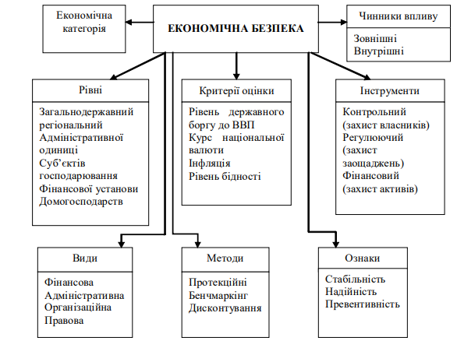

Схема комплексно розглядає економічну безпеку як систему, що складається з різних рівнів, методів та інструментів. Вона показує, що економічна безпека залежить як від внутрішніх, так і від зовнішніх факторів, а її забезпечення потребує комплексного підходу на всіх рівнях – від державного до особистого.

**Рівні економічної безпеки**

* **Загальнодержавний** – безпека всієї країни в економічному аспекті.
* **Регіональний** – економічна стабільність окремих регіонів.
* **Адміністративної одиниці** – міста, області або громади.
* **Суб’єкти господарювання** – підприємства, компанії та організації.
* **Фінансові установи** – банки, страхові компанії, фондові біржі.
* **Домогосподарства** – економічна безпека окремих сімей і громадян.

**Критерії оцінки економічної безпеки**

* **Рівень державного боргу до ВВП** – показує фінансову стабільність країни.
* **Курс національної валюти** – стабільність та довіра до грошової одиниці.
* **Інфляція** – рівень зростання цін і купівельна спроможність населення.
* **Рівень бідності** – частка населення, що перебуває за межею бідності.

**Чинники впливу на економічну безпеку**

* **Зовнішні** – глобальні економічні кризи, міжнародні санкції, конкуренція на світових ринках.
* **Внутрішні** – рівень корупції, податкова політика, ефективність державного управління.

**Інструменти забезпечення економічної безпеки**

* **Контрольний** – захист прав власників і бізнесу.
* **Регулюючий** – захист заощаджень громадян та підтримка стабільності фінансової системи.
* **Фінансовий** – забезпечення захисту активів, управління ризиками.

**Види економічної безпеки**

* **Фінансова** – стабільність банківської системи та валютного ринку.
* **Адміністративна** – управління ресурсами та економічна політика.
* **Організаційна** – ефективне функціонування підприємств та інституцій.
* **Правова** – законодавчий захист економічних прав.

**Методи забезпечення економічної безпеки**

* **Протекційні** – захист національної економіки від зовнішніх загроз.
* **Бенчмаркінг** – використання успішного міжнародного досвіду.
* **Дисконтування** – оцінка майбутніх ризиків і управління ними.

**Ознаки економічної безпеки**

* **Стабільність** – відсутність різких економічних потрясінь.
* **Надійність** – здатність витримувати кризи та виклики.
* **Превентивність** – випереджувальні заходи щодо економічних загроз.

У процесі розроблення та впровадження сучасних заходів та методів управління економічною безпекою держави важливо враховувати існуючі макро- та соціально-економічних показники розвитку та фактори, які мають на них як безпосередній, так і опосередкований вплив. При цьому дослідження індикаторів та критеріїв економічної безпеки має важливе значення.

Під **індикатором економічної безпеки** розуміють реальні статистичні показники розвитку економіки країни, які найбільш повно характеризують явища і тенденції в економічній сфері. Тобто, індикатор є показником, що визначає наскільки ефективно здійснюється оперативне управління національними економічними процесами.

**Критерій економічної безпеки** – це ознака, за якою визначають стан і здатність суб’єкта суспільства протистояти загрозам чи проявам небезпеки. Кожний критерій має **кількісне вираження** – показник, що свідчить про стан суб’єкта. Залежно від втрат, спричинених реалізацією загрози, показник може бути різним. Для гарантування економічної безпеки суб’єкта суспільства має значення не стільки сам показник того чи іншого критерію, як його граничне значення (граничний показник).

**Граничний показник** – це свого роду індикатор, який сигналізує, з одного боку, про зону безпеки, а з другого – про розвиток небезпеки.

Саме за рахунок визначення головних індикаторів можливо досить адекватно сприймати існуючу систему соціально-економічних процесів, визначаючи їх рівень та вектор розвитку, проблеми, з якими стикаються в процесі регулювання, а також відповідність існуючих тенденцій національним інтересам та вимогам безпеки.

Більше детально наведемо складові та індикатори економічної безпеки України.

**1. Макроекономічна безпека** – це стан економіки, при якому досягаються збалансованість макроекономічних відтворювальних пропорцій, стійкість економіки до внутрішніх та зовнішніх дестабілізуючих факторів та здатність до економічного розвитку. Макроекономічна безпека – узагальнена продуктивність (випуск на одиницю продуктивної потужності) (S), що характеризується наступними індикаторами:

– темп приросту ВВП, % (S);

– рівень технології виробництва (частка ВВП у випуску) (S);

– рівень тіньової економіки, % від офіційного ВВП (D);

– рівень використання потенційних можливостей (потенційного ВВП

повного завантаження макрофакторів) (S);

– рівень тіньового завантаження капіталу (D);

– рівень тіньового проміжного споживання, % до офіційного (D).

**2. Інвестиційна безпека** – це стан інвестування економіки (рівень національних та іноземних інвестицій), якій забезпечує довгострокову економічну динаміку та її розширене відтворення, раціональну реструктуризацію і технологічне переозброєння.

**Інвестиційна безпека** – характеризується наступними індикаторами:

– рівень інвестування (відношення капітальних інвестицій до ВРП), % (S);

– частка приросту прямих іноземних інвестицій (акціонерний капітал) щодо ВРП, % (S);

– рівень оновлення основних засобів, % (S).

**3. Інноваційна безпека** – стан розвитку економіки, що дозволяє генерувати якісні зрушення у виробництві, протистояти зовнішнім технологічним загрозам та забезпечувати конкурентоспроможність країни на світовому ринку технологій. Інноваційна безпека характеризується наступними індикаторами:

– рівень видатків на науково-технічні роботи, % від ВРП (S);

– темп науково-технологічного прогресу, % за рік (S);

– рівень фінансування інноваційної діяльності, % від ВРП (S);

– питома вага спеціалістів, що виконують науково-технічні роботи, осібна 1000 зайнятих, % (S);

– питома вага підприємств, що займалися інноваційною діяльністю, узагальній кількості промислових підприємств, % (S);

– питома вага підприємств, що впроваджували інновації, у загальній кількості промислових підприємств, % (S);

– питома вага реалізованої інноваційної продукції у загальному обсязіреалізованої промислової продукції, % (S);

**4. Фінансова безпека** – стан захищеності інтересів держави у фінансовій сфері, або такий стан бюджетної, податкової та грошово-кредитної систем, який гарантує спроможність держави формувати, зберігати від знецінення та використовувати фінансові ресурси для забезпечення соціально-економічного розвитку та обслуговування фінансових зобов’язань.

Фінансова безпека характеризується наступними індикаторами:

− рівень монетизації економіки, %, М3 до ВВП (S);

− рівень зовнішнього боргу, % до ВВП (D);

− рівень внутрішнього боргу, % до ВВП (D);

− рівень валових міжнародних резервів НБУ (у місяцях імпорту);

– рівень перерозподілу ВВП через зведений бюджет (відношення доходів зведеного бюджету до ВВП) (S);

– рівень дефіциту бюджету, % до ВВП (D);

– рівень трансфертів з державного бюджету щодо ВВП, % (S);

– рівень тінізації доходів зведеного бюджету, % до ВВП (D);

– інфляція (ІСЦ), приріст за рік, % (D);

– вартість банківських кредитів, % за рік (D);

– рівень кредитування реального сектору економіки, % до ВВП (S);

– частка кредитів у переробну промисловість у кредитуванні економіки, % (S).

**5. Зовнішньоекономічна безпека** – стан відповідності зовнішньоекономічної діяльності національним економічним інтересам, що свідчить про спроможність держави протистояти впливу зовнішніх загроз від негативних зовнішніх економічних чинників та мінімізувати заподіяні ними збитки, активно використовувати участь у світовому поділі праці для створення сприятливих умов розвитку експортного потенціалу і раціоналізації імпорту.

Зовнішньоекономічна безпека характеризується наступними індикаторами:

– коефіцієнт відкритості економіки (S);

– рівень експортної залежності, % до ВВП (S);

– рівень імпортної залежності, % до ВВП (D);

– коефіцієнт покриття експортом імпорту (S);

– рівень інноваційної продукції у товарному експорті, % (S);

– частка імпорту товарів у внутрішньому споживанні, % (D).

**6. Соціальна безпека** – стан соціальної сфери, при якому забезпечується високий і якісний рівень життя населення незалежно від впливу внутрішніх та зовнішніх загроз.

Соціальна безпека характеризується наступними індикаторами:

– рівень використання праці (відношення оптимального попиту на працю до її пропозиції) (S);

– рівень оплати праці у випуску (S);

– рівень тіньової заробітної плати до офіційної (D);

– рівень тіньової зайнятості до загальної зайнятості (D);

– рівень видатків на освіту до ВВП, % (S);

– рівень видатків на охорону здоров’я до ВВП, % (S);

– відношення середньої заробітної плати до прожиткового мінімуму (S);

– питома вага заробітної плати у структурі доходів населення, % (S);

– рівень пенсійних видатків до ВВП, %(D);

– рівень дефіциту ПФ до ВВП, % (D).

**7. Продовольча безпека –** стан забезпечення населення продовольством на рівні, що гарантує кожній особі можливість повноцінного раціонального харчування якісними продуктами, задоволення дієтичних і специфічних смакових потреб населення.

Продовольча безпека характеризується наступними індикаторами (споживання на одну особу/місяць, кг):

– добова калорійність харчування людини, тис. ккал (S);

– м’ясо і м’ясопродукти (S);

– молоко і молочні продукти (S);

– яйця, шт. (S);

– риба і рибопродукти (S);

– цукор (S);

– олія (S);

– картопля (S);

– овочі та баштанні (S);

– фрукти, ягоди, горіхи, виноград (S);

– хліб і хлібопродукти (S);

– виробництво зерна на одну особу за рік (S).

**8. Демографічна безпека** – стан захищеності основних життєво важливих відновлювальних процесів від реальних та потенційних загроз. Демографічна безпека характеризується наступними індикаторами:

– очікувана тривалість життя при народженні, років (S);

– коефіцієнт депопуляції (D);

– загальний коефіцієнт смертності населення (число померлих на 1000 осіб наявного населення), проміле (D);

– смертність немовлят (число дітей, померлих у віці до 1 року, на 1000 народжених), проміле (D);

– загальний коефіцієнт народжуваності, проміле (S);

– захворюваність населення (кількість уперше зареєстрованих випадків захворювань) на 100000 населення (D);

– демографічне навантаження непрацездатного населення до працездатного (ефективної чисельності платників страхових внесків), % (D).

**9. Енергетична безпека** – стан забезпечення економіки та населення джерелами енергії, який характеризується надійними, технічно безпечними та екологічно прийнятними умовами надходження паливно-енергетичних ресурсів.

Енергетична безпека характеризується наступними індикаторами:

– енергоємність економіки, кг. Не / ВВП (D);

– рівень тіньового споживання паливо-енергетичних ресурсів (ПЕР), (% ВВП) (D);

– рівень інвестування підприємств паливно-енергетичного комплексу, % від випуску ПЕК (S);

– рівень оновлення основних засобів підприємств паливно-енергетичного комплексу, % (S).

Для кожного індикатора складових стану економічної безпеки України розроблені характеристичні значення, які визначають рівень економічної безпеки.

**3. Основні загрози міжнародній економічній безпеці**

**Загрози економічній безпеці** – це сукупність наявних та потенційно можливих явищ і чинників, що створюють небезпеку для реалізації національних інтересів у економічній сфері.

Загрози економічній безпеці видозмінюються в залежності від стану та рівня розвитку економічної системи і для кожної окремо взятої держави відрізняються характером та рівнем гостроти.

**Типові групи загроз економічній безпеці:**

− втрати економіки від війни з рф;

− деформація структури економіки України;

− зростання майнової, фінансової і матеріальної диференціації населення, підвищення рівня його бідності, що ведуть до дестабілізації соціального порядку;

− посилення нерівномірності соціально-економічного розвитку регіонів, викликане такими факторами, як об'єктивні розходження в рівні соціально-економічного розвитку регіонів, наявність депресивних, кризових і відсталих в економічних відносинах районів на тлі структурних зрушень у промисловому виробництві, що супроводжуються різким зменшенням частки обробних галузей;

− криміналізація суспільства і господарської діяльності, тінізація бізнесу.

Ризики відносно загроз є первинною категорією, а загрози – вторинною, так як загрози виникають за наявності сукупності ризиків. Загрози економічній безпеці держави розглядаються як явища, тенденції і чинники, що перешкоджають чи унеможливлюють реалізацію національних економічних інтересів особи, суспільства, держави та негативно впливають на життєвий рівень населення.

Під **ризиками** розуміють можливість виникнення несприятливих або небажаних наслідків, невизначеність щодо настання тієї чи іншої події в майбутньому. Тому можна зазначити, що сутність ризиків полягає у невизначеності реально очікуваного результату щодо настання події в майбутньому під впливом дії комплексу негативних та позитивних чинників впливу на рівень соціально-економічної безпеки держави.

Економічна **небезпека** є прямою, реальною формою загрози. Тому забезпечення економічної безпеки з позицій захисного підходу полягає у нейтралізації ризиків і загроз усім компонентам економічної безпеки України, які виступають формами небезпеки та за своїм впливом знижують рівень безпеки.

В. В. Мартиненко визначає такі найбільш актуальні виклики глобалізації, що створюють численні загрози економічній безпеці держави:

– нестабільність світової фінансової системи, яка супроводжується незбалансованістю світової торгівлі та інвестиційних потоків між найбільшими економічними центрами світу;

– розширення світових ринків для певних видів продукції, товарів і послуг викликає гостру проблему забезпечення достатнього простору для розвитку ресурсівнаціональних ринків;

– поширення кризових явищ у світовій економіці, які мали переважно національні витоки, міжнародні наслідки і потенційно глобальний характер;

– експансія передових країн світу, що супроводжується безперешкодним потраплянням високорозвинутих країн на ринки найбільш слабких країн, руйнуванням місцевої промисловості та експортуванням чужих соціокультурнихцінностей;

– дефіцит ресурсів для розширеного розвитку, зокрема енергетичних, що провокує зростання цін на паливо та викликає істоті зміни у структурі споживання населення.

Останні роки характеризуються виникненням безпрецедентних загроз економічній безпеці України. Економічна криза, спричинена пандемією COVID-19 та карантинними обмеженнями, поглибилася з початку 2022 року у зв’язку з російською агресією. Зазначені деструктивні явища негативно вплинули на рівень безпеки національної економіки. Актуальним постає питання окреслення основних викликів та можливостей зміцнення економічної безпеки України.

Пандемія COVID-19 стала найбільшою реальною загрозою економічній безпеці не тільки України, а й світової спільноти за останні десятиліття. Різке скорочення економічної активності внаслідок карантинних заходів спричинило уповільнення економічного розвитку з прогнозованим падінням ВВП, скорочення споживчої активності населення та виробництва в цілому.

Військова агресія російської федерації поглибила складну економічну ситуацію в Україні. Руйнування виробничих потужностей, інфраструктури, зупинення реалізації інвестиційних проєктів – це головні виклики для економічної безпеки. Водночас війна поглибила кризу в демографічній сфері та стала загрозою для екологічної, інформаційної та інших складових національної безпеки України.

Через війну найбільший вплив на національну безпеку України мають зовнішні загрози як у воєнній, так і міжнародній сферах. Такі загрози, як воєнний конфлікт, окупація, розповсюдження зброї масового знищення, міжнародний тероризм, транснаціональна організована злочинність стають все більш інтенсивними та негативно впливають на національну безпеку будь-якої країни, викликаючи необхідність вироблення адекватних заходів адміністративно-правового реагування на відповідні виклики та загрози.

Незважаючи на погіршення міжнародної ситуації, багато експертів вважають, що найбільш значущі **ризики та загрози для України** та її національної безпеки наразі є **внутрішньоукраїнськими**, а саме:

1) нездатність еліти сформулювати та реалізувати цілісну стратегію розвитку країни. Незрілість та фрагментарність політичної еліти;

2) зрощення влади та бізнесу, високий рівень корупції. Готовність еліт йти на поступки зовнішнім гравцям заради певних преференцій на шкоду національним інтересам;

3) слабкість і неефективність державних інститутів та нездатність керівництва держави забезпечити їх ефективне функціонування на всіх рівнях;

4) нестабільність внутрішньої політики;

5) некомпетентність органів влади;

6) значні регіональні відмінності у політичних, ідеологічних та зовнішньополітичних орієнтаціях населення, які створюють передумови для процесів соціальної фрагментації та дезінтеграції;

7) висока енергоємність економіки. Значна залежність української економіки від імпорту енергоносіїв;

8) кризовий стан української економіки (внаслідок світової економічної кризи та війни на території України) та загроза часткової втрати економічного суверенітету;

9) зниження рівня доходів населення та зростання соціального невдоволення через поглиблення економічної кризи;

10) загроза встановлення авторитарних режимів;

11) екологічні ризики.

Найбільш несприятливими ризиками в умовах воєнного стану в Україні сьогодні є корупція та незрілість політичної влади, що, на нашу думку, призводить до високого ступеня незахищеності державної цілісності та громадян в Україні внаслідок ухвалення з боку влади необґрунтованих рішень.

**До зовнішніх викликів**, що загрожують національній безпеці та національним інтересам України, українські експерти відносять: війну з російською федерацією; світову економічну кризу; посилення політичної нестабільності у світі внаслідок поглиблення економічної кризи; ризик перетворення України на інструмент (розмінну монету) в американсько-російському суперництві за вплив у регіоні; невизначеність щодо позиції провідних держав ЄС у питанні визнання статусу та ролі України в міжнародному співтоваристві; загрозу ізоляції України від глобальних та регіональних економічних інтеграційних процесів; зростання напруженості у відносинах між НАТО і росією; наміри США компенсувати глобальну кризу за рахунок європейських та азійських держав шляхом створення осередків нестабільності в Європі та Азії; активізацію заморожених конфліктів; тенденція до здобуття суверенітету над окремими національними територіями; прагнення Туреччини посилити свій вплив у Чорноморському регіоні, включно з Кримом, через контакти з кримськотатарськими організаціями; нелегальну міграцію; міжнародну злочинність, а саме збільшення наркотрафіку через Україну; міжнародний тероризм тощо.

Збройна агресія російської федерації проти України має негативний вплив

майже на всі сфери, що забезпечують національну безпеку в країні. Вторгнення росії стало величезною загрозою не лише для України, а й для всього світу. Найбільший удар припав на функціонування та стабільність світової економіки

та державну цілісність багатьох інших країн. Є надія, що ці економічні втрати будуть частково компенсовані за рахунок міжнародної допомоги та репарацій від росії, які будуть накладені на неї за постановою Міжнародного суду. На жаль, варто розуміти, що процес відновлення та відшкодування усіх понесених втрат України буде явно важким і довготривалим процесом, що підтверджується світовим історичним досвідом. Для того щоб подолати та протистояти таким видам загроз національній безпеці та інтересам України, варто викорінити певні проблематичні фактори, які є в нашій країні:

1) «реальне» подолання корупції. На сьогодні є десятки нормативно-правових актів, якими врегульовано заборону та відповідальність за корупційні діяння, але на жаль, вони не функціонують в державі на 100 %;

2) подолати критичну залежність поставок енергоресурсів з інших держав;

3) усунення проблеми безробіття населення;

4) досягнення єдиних поглядів суспільства щодо національних інтересів та пріоритетів.

Вказані фактори не зможуть на сто відсотків посилити національну безпеку країни, але зможуть покласти початок для створення нової системи заходів, які зможуть захистити Україну від різних видів небезпек.

З метою зміцнення економічної безпеки органи державної влади мають активно впроваджувати регуляторні заходи в наступних напрямах.

**1. Підтримка внутрішнього ринку.** З метою стабілізації та відновлення національної економіки необхідно забезпечити подальше зменшення регуляторного та адміністративного навантаження на бізнес, зокрема шляхом впровадження заходів дерегуляції на засадах ризик-орієнтованого підходу для розвитку саморегулювання бізнесу; запровадити нові та розширити існуючі інструменти підтримки для малого та середнього бізнесу, в тому числі фінансові. Пріоритетом для реанімації внутрішнього ринку правомірно визначити харчову й легку промисловості, ІТ-сферу. Регуляторної підтримки потребує машинобудівний комплекс. Загальні витрати на оборону у 2023 році перевищили 1 трильйон гривень. Тож хоча б часткове відновлення потужностей військово-промислового комплексу за рахунок використання підприємств машинобудівного комплексу може стати вагомим фактором зростання промислового виробництва.

**2. Підтримка фінансової стійкості.** Доцільно відмітити, що з початку повномасштабного вторгнення російської федерації було задіяно цілий ряд інструментів фінансової підтримки. У квітні 2023 року Радою з фінансової стабільності створено робочу групу з питань розвитку внутрішнього боргового ринку за участю представників Національного банку України та Міністерства фінансів України. Робоча група створена в рамках виконання Меморандуму про економічну та фінансову політику з Міжнародним валютним фондом, відповідно до якого Україна взяла зобов’язання уникати емісійного фінансування державного бюджету та розвивати внутрішній борговий ринок за допомогою розширення та диверсифікації кола інвесторів у державні цінні папери, в тому числі за рахунок повернення нерезидентів на внутрішній ринок облігацій. Крім того, з травня 2023 року розпочинається процедура оцінки стійкості банківської системи в умовах воєнного часу.

Також, з метою посилення ринкових стимулів залучення банками строкових депозитів населення в національній валюті, зниження ризиків для валютного ринку, оновлено операційний дизайн монетарної політики, що передбачає зниження ставки за депозитними сертифікатами та запровадження нових лімітованих тримісячних депозитних сертифікатів під фіксовану ставку на рівні облікової. Ці зміни дозволять захистити заощадження громадян від інфляційного знецінення, забезпечать зниження цінового тиску, а також сприятимуть розвиткові культури строкових заощаджень у гривні.

**3. Відновлення рівноваги у зовнішній і внутрішній торгівлі.** Військова агресія призвела до зростання диспропорції між внутрішнім і зовнішнім торговими ринками. Обмеження процесу вимивання валюти з українського ринку має бути елементом відновлення економічної безпеки.

**4. Відновлення інфраструктури.** Головним завданням варто вважати відновлення енергетичної інфраструктури, яка постійно страждає внаслідок цілеспрямованих ворожих атак. Водночас зрушеннями доцільно вважати адаптацію як бізнесу, так і домогосподарств до ризиків глибоких блекаутів, удосконалення технології захисту та відновлення енергетичних об’єктів.

Отже, сучасні загрози економічній безпеці України мають як сучасний військовий, так і структурний характер. Атаки на інфраструктурні об’єкти, окупація частини території України, бюджетна криза та інші виклики поглибили проблеми у функціонуванні національної економіки. З метою відновлення економічного розвитку та безпеки України необхідно підтримувати внутрішній ринок, вжити заходів для подальшої підтримки фінансової стійкості та відновлення критичної інфраструктури.

**4. Концепція фінансової безпеки України та її місце у забезпечення економічного суверенітету**

Концепція забезпечення національної безпеки у фінансовій сфері була затверджена Кабінетом Міністрів України у 2012 році. Цей документ визначає основні загрози фінансовій безпеці держави та окреслює шляхи їх нейтралізації. Він спрямований на забезпечення збалансованості та стійкості фінансової системи України до внутрішніх і зовнішніх загроз.

Станом на сьогодні, ця Концепція залишається чинною. Однак, враховуючи динамічні зміни у внутрішньому та зовнішньому середовищі, а також сучасні виклики, пов'язані з воєнним станом та глобальними економічними процесами, можливе оновлення або розробка нових стратегічних документів у сфері фінансової безпеки.

Фінансова безпека є ключовим елементом економічного суверенітету України, оскільки вона забезпечує захист національних інтересів у фінансовій сфері та створює умови для стабільного соціально-економічного розвитку країни.

Ознайомитись з концепцією можна за посиланням <https://zakon.rada.gov.ua/laws/main/569-2012-%D1%80?utm_source=chatgpt.com#Text>

**Бюро економічної безпеки України (БЕБ)** безпосередньо пов’язане з Концепцією фінансової безпеки України, оскільки воно виконує ключову роль у її реалізації. Це центральний орган виконавчої влади, який відповідає за боротьбу з економічними злочинами в Україні. БЕБ було створено у 2021 році, щоб замінити податкову міліцію, частково СБУ та інші органи, які раніше розслідували фінансові злочини.

**Основні завдання БЕБ:**

* Виявлення та розслідування економічних злочинів
* Захист економічної безпеки держави
* Протидія ухиленню від сплати податків, фінансовим махінаціям, контрабанді тощо
* Аналітична діяльність для попередження злочинів

Бюро працює незалежно від інших правоохоронних органів і використовує аналітичний підхід у своїй роботі.

**Як саме БЕБ пов’язане з Концепцією фінансової безпеки?**

1. **Боротьба з економічними злочинами**
   * БЕБ розслідує ухилення від сплати податків, відмивання коштів, фінансові махінації, контрабанду та інші злочини, що можуть загрожувати фінансовій безпеці країни.
2. **Забезпечення економічного суверенітету**
   * Фінансова безпека є складовою економічного суверенітету України. БЕБ протидіє незаконним фінансовим схемам, що можуть послаблювати економічну незалежність держави.
3. **Аналітична діяльність та попередження ризиків**
   * БЕБ використовує аналітичний підхід для виявлення загроз у фінансовій сфері, що відповідає стратегічним цілям Концепції.
4. **Співпраця з державними органами**
   * Концепція фінансової безпеки передбачає міжвідомчу взаємодію. БЕБ координує роботу з Міністерством фінансів, НБУ, СБУ, ДПС та іншими установами для посилення фінансової безпеки країни.

Отже, БЕБ є одним із головних виконавчих органів, який втілює положення Концепції фінансової безпеки на практиці, забезпечуючи захист економічних інтересів України.